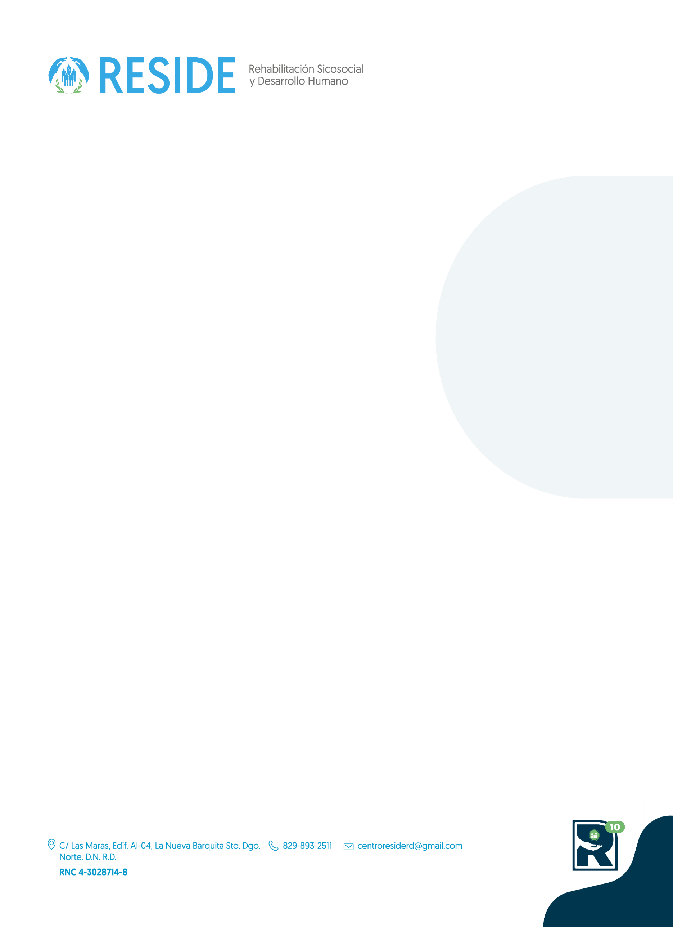
NOTA DE PRENSA

RESIDE conmemora el Día del Amor y la Amistad con actividad de integración y charla sobre compañerismo y profesionalismo
En conmemoración del Día del Amor y la Amistad, el Centro de Rehabilitación Sicosocial y Desarrollo Humano RESIDE realizó una significativa actividad de integración en el Salón Multiuso de la institución, con el objetivo de fortalecer los lazos entre colaboradores y promover un ambiente laboral basado en el respeto, la empatía y el trabajo en equipo.
Como parte central de la actividad, se desarrolló la charla titulada “Compañerismo, Amistad y Profesionalismo”, un espacio de reflexión orientado a resaltar la importancia de mantener relaciones saludables en el entorno laboral, fomentando valores como la solidaridad, la comunicación efectiva y el compromiso institucional.
La actividad fue ofrecida por la encargada del Departamento de Psicología de RESIDE, Alessadra Polanco, junto a la psicóloga Felipa Altagracia Ramírez, quienes destacaron la relevancia de cultivar vínculos positivos que contribuyan tanto al bienestar individual como al fortalecimiento del equipo de trabajo.
En el encuentro estuvo presente la directora del centro, la doctora Francis Báez, quien valoró positivamente la iniciativa y motivó a los colaboradores a continuar promoviendo un ambiente laboral basado en el respeto, la empatía y la colaboración. Asimismo, resaltó que este tipo de espacios fortalecen el sentido de pertenencia y contribuyen al crecimiento humano y profesional del equipo.
Durante la actividad, los participantes compartieron dinámicas grupales y momentos de integración que reforzaron los lazos de compañerismo y el compromiso institucional

Johanna Reyes
Periodista del Departamento de Comunicaciones de RESIDE
14 de febrero de 20226

